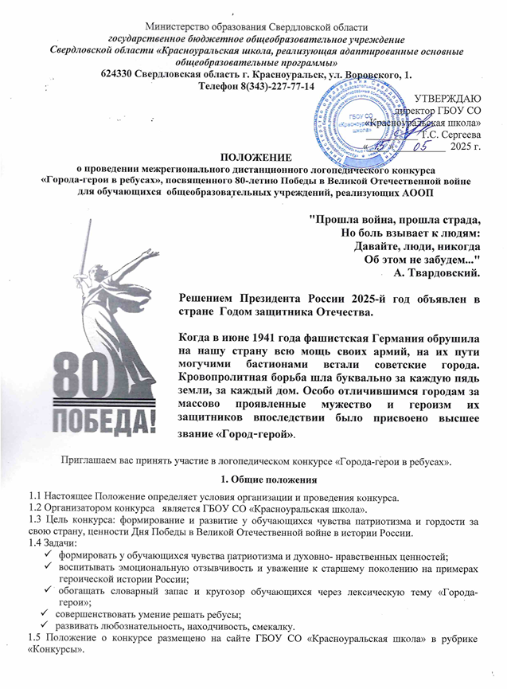

Министерство образования Свердловской области
государственное бюджетное общеобразовательное учреждение
Свердловской области «Красноуральская школа, реализующая адаптированные основные общеобразовательные программы»
624330 Свердловская область г. Красноуральск, ул. Воровского, 1.
Телефон 8(343)-227-77-14
УТВЕРЖДАЮ
директор ГБОУ СО
«Красноуральская школа»
__________ Т.С. Сергеева
«____»__________ 2025 г.
ПОЛОЖЕНИЕ
о проведении Межрегионального дистанционного логопедического конкурса
«Города-герои в ребусах», посвященного 80-летию Победы в Великой Отечественной войне
для обучающихся общеобразовательных учреждений, реализующих АООП

"Прошла война, прошла страда,
Но боль взывает к людям:
Давайте, люди, никогда
Об этом не забудем..."
А. Твардовский.
Решением Президента России 2025-й год объявлен в стране Годом защитника Отечества.
Когда в июне 1941 года фашистская Германия обрушила на нашу страну всю мощь своих армий, на их пути могучими бастионами встали советские города. Кровопролитная борьба шла буквально за каждую пядь земли, за каждый дом. Особо отличившимся городам за массово проявленные мужество и героизм их защитников впоследствии было присвоено высшее звание «Город-герой».
Приглашаем вас принять участие в логопедическом конкурсе «Города-герои в ребусах».
1. Общие положения
1.1 Настоящее Положение определяет условия организации и проведения конкурса.
1.2 Организатором конкурса является ГБОУ СО «Красноуральская школа».
1.3 Цель конкурса: формирование и развитие у обучающихся чувства патриотизма и гордости за свою страну, ценности Дня Победы в Великой Отечественной войне в истории России.
1.4 Задачи:
- формировать у обучающихся чувства патриотизма и духовно- нравственных ценностей;
- воспитывать эмоциональную отзывчивость и уважение к старшему поколению на примерах героической истории России;
- обогащать словарный запас и кругозор обучающихся через лексическую тему «Города-герои»;
- совершенствовать умение решать ребусы;
- развивать любознательность, находчивость, смекалку.
1.5 Положение о конкурсе размещено на сайте ГБОУ СО «Красноуральская школа» в рубрике «Конкурсы».

2. Оргкомитет (жюри)
2.1 Общее руководство осуществляет организационный комитет:
2.2 Состав оргкомитета:
Желвакова Надежда Степановна- заместитель директора по УВР;
Клюкина Светлана Николаевна - учитель-логопед.
2.3 Конкурс проводится дистанционно.

3. Сроки проведения
3.1 Конкурс проводится в три этапа:
1 этап: с 16 мая по 18 мая 2025 г. – рассылка положения о проведении конкурса в образовательные учреждения.
2 этап: с 19 мая по 25 мая 2025 года - прием заявок, изучение и оценка работ, определение участников и победителей конкурса, рассылка наградных документов.
3 этап: с 26 мая по 28 мая 2025 года - публикация результатов на сайте образовательного учреждения www.krurscosh4.com.ru

4. Участники
4.1 Обучающиеся 6, 7, 8, 9 классов учреждений, реализующих адаптированные основные общеобразовательные программы (с интеллектуальными нарушениями), отправившие ответы до 25 мая 2025 г.

5. Условия участия
5.1 Участникам необходимо выполнить задания конкурса, руководителю заполнить заявку, отправить заявку и бланк с ребусами (фото или сканер вариант) на электронный адрес:
rcy-72@mail.ru c пометкой «Конкурс».
5.2 В бланке должна отражаться работа ребенка, то, как он решал ребус (перестановки, зачеркивания). Участник записывает полный ответ (название города с заглавной буквы).
5.3 Количество работ не более пяти от образовательного учреждения.
5.4 Решение жюри не оспаривается.

6. Подведение итогов
6.1 Конкурс состоит из 13 ребусов, ответы на которые необходимо записать в бланк. За каждый верный ответ - 1 балл.
6.2 По итогам конкурса жюри определяет победителей в соответствии с набранными баллами.
13 баллов – 1 место
11-12 баллов – 2 место
9-11 баллов – 3 место
менее 9 баллов - участник
6.3 Баллы подсчитывает и определяет призовые места оргкомитет.
7. Награждение
7.1 Победители конкурса, занявшие I, II, III места, награждаются электронными дипломами Межрегионального дистанционного логопедического конкурса «Города-герои в ребусах».
7.2 Участники, не занявшие призовые места, получают сертификат участника.
7.3 Наградные документы высылаются в электронном виде на адрес электронной почты, указанной в заявке до 25 мая 2025 года.
По возникающим вопросам обращаться: Клюкина Светлана Николаевна, контактное лицо по организационным вопросам тел. 8-919-39-43-140.
Ребусы были созданы на сайте «Квестодел», генератор ребусов.
https://kvestodel.ru/generator-rebusov

ЗАЯВКА на участие
в Межрегиональном дистанционном
логопедическом конкурсе «Города-герои в ребусах»

ФИ участника
Класс
Название учреждения
ФИО руководителя
Электронный адрес
Примечание

БЛАНК ответов
Межрегиональный дистанционный логопедический конкурс «Города-герои в ребусах»
Фамилия, имя участника, класс:_____________________________________________
Уважаемый участник, рассмотри ребус и запиши ответ.
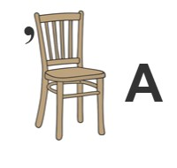 | 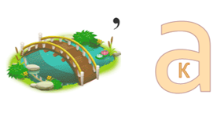
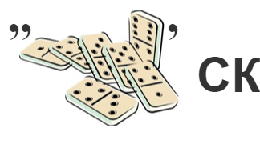 | 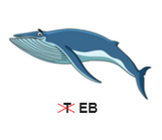
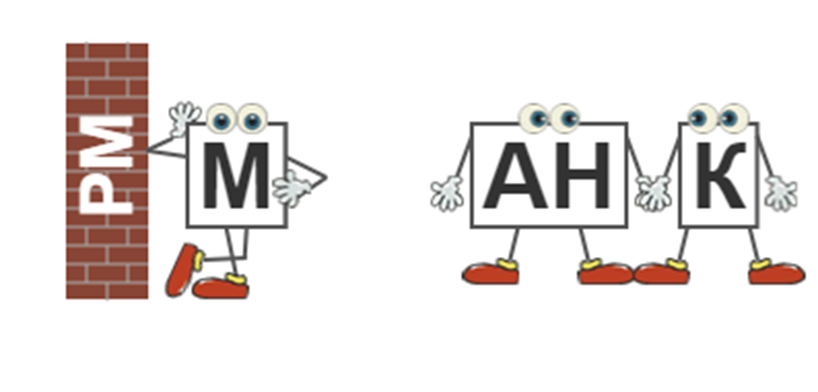 | 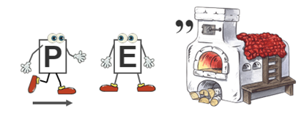
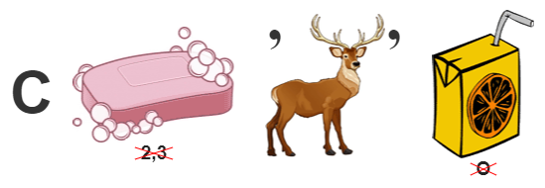
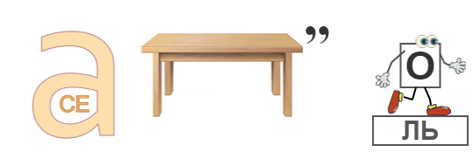 | 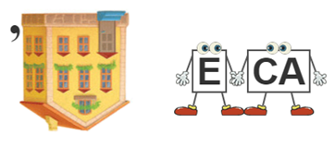
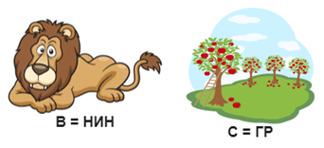 | 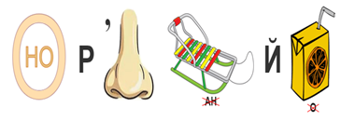
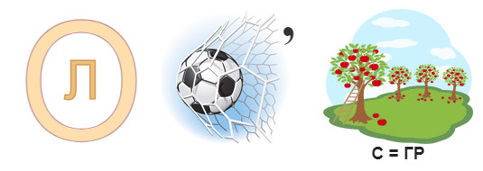
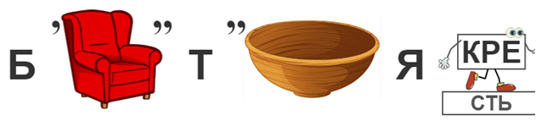

Благодарим за участие!

